Crèmes brûlées au foie gras
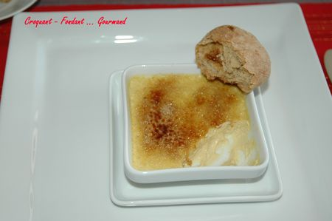
Pour 6 Croquants-Gourmands
- 200 g de foie gras cru
- 4 jaunes d'œufs
- 200 g de lait
- 200 g de crème fraîche
- cassonade
- sel & poivre du moulin
- piment d'Espelette
6 ramequins allant au four
Préchauffer le four à 100° (chaleur tournante).
- Mettre dans le bol du mixer le foie gras dénervé et coupé en morceaux, les jaunes d'œufs, le lait et la crème.
- Saler et poivrer. Rajouter du piment d'Espelette.
- Mixer jusqu'à l'obtention d'une crème bien onctueuse. Rectifier l'assaisonnement.
- Verser cette crème dans les ramequins.
- Faire cuire pendant 30 minutes.
- Sortir les plats du four et laisser refroidir.
- Couvrir et réserver au frais.
- Juste avant de servir, saupoudrer les crèmes de cassonade.
- Caraméliser avec un chalumeau ou sous le grill du four.
- Servir immédiatement.

